双光栅微弱振动的测量实验
23
引言
在电磁波的传播过程中，由于光源和接收器之间相对运动使得接收器收到的光波频率不同与光源发出的光波频率的现象称为多普勒效应，由此产生的频率变化称为多普勒频移。如果移动光栅相对静止光栅运动，使激光束通过这样的双光栅便可以产生光的多普勒效应，将频移和非频移的两束光直接平行叠加可以获得光拍，再通过光电的平方律检波器检测，取出差频信号，就可以精确测量微弱振动的位移。
多普勒频移物理特性的应用也非常广泛，如医学上的超声诊断仪，测量海水各深度层的海流速度和方向、卫星导航定位系统、乐器的调音等。双光栅微弱振动测量仪在力学实验项目中用作音叉振动分析、微弱振幅（位移）、测量和光拍研究等。
- 实验目的
1. 了解利用光的多普勒频移形成光拍的原理并用于测量光拍拍频。
2. 学会使用精确测量微弱振动位移的一种方法。
3. 应用双光栅微弱振动测量仪测量音叉振动的微振幅。
- 实验仪器
双光栅微弱振动测量仪、数字示波器。
- 实验原理
1. 移动光学相位光栅的多普勒频移
当激光平面波垂直入射到位相光栅时，由于位相光栅上不同的光密和光疏媒质部分对光波的位相延迟作用，使入射的平面波变成出射时的摺曲波阵面，见下图，由于衍射十涉作用，在远场，我们可以用光栅方程即式3.1.1来表示：
$d\sin{θ}=nλ$ 式3.1.1
（式中 $d$ 为光栅常数， $θ$ 为衍射角， $λ$ 为光波波长）
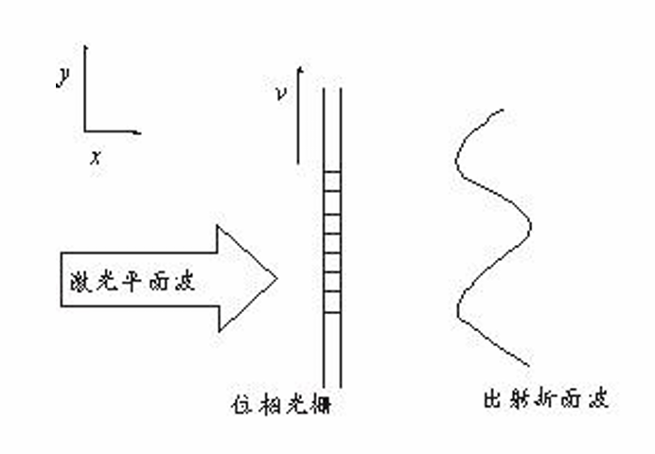
图3.1.1 出射的摺曲波阵面
然而，如果由于光栅在 $y$ 方向以速度 $v$ 移动着，则出射波阵面也以速度 $v$ 在 $y$ 方向移动。从而，在不同时刻，对应于同一级的衍射光线，它的波阵面上出发点，在 $y$ 方向也有一个 $vt$ 的位移量，如图3.1.2。
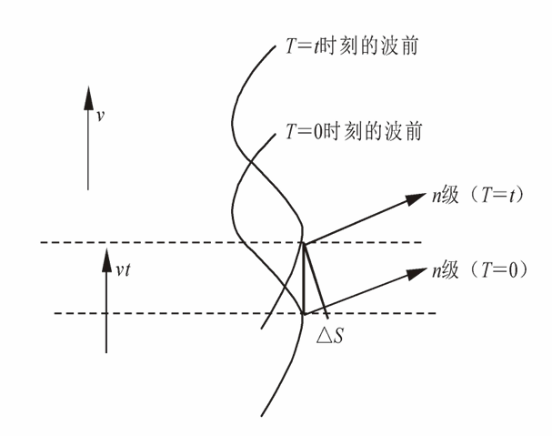
图3.1.2 衍射光线在 $y$ 方向上的位移量
这个位移量相应于光波位相的变化量为$Δϕ\left(t\right)$。
$Δϕ\left(t\right)=\frac{2π}{λ}Δs=\frac{2π}{λ}vt\sin{θ}$ 式3.1.2
将式3.1.2代入式3.1.1得
$Δϕ\left(t\right)=\frac{2π}{λ}vt\frac{kλ}{d}=k⋅2π\frac{v}{d}t=kω_{d}t$ 式3.1.3
式中，$ω_{d}=2π\frac{v}{d}$。
若激光从一静止的光栅出射时，光波电矢量方程为
$E=E_{0}\cos{ω_{0}}t$ 式3.1.4
而激光从相应移动光栅出射时，光波电矢量方程为
$E=E_{0}\cos\left[ω_{0}t+Δϕ\left(t\right)\right]=E_{0}\cos\left[\left(ω_{0}+kω_{d}\right)t\right]$ 式3.1.5
显而易见，移动的位相光栅 $k$ 级衍射光波相对于静止的位相光栅有一个多普勒频移，其频率为
$ω_{D}=ω_{0}+kω_{d}$ 式3.1.6
如图3.1.3所示。
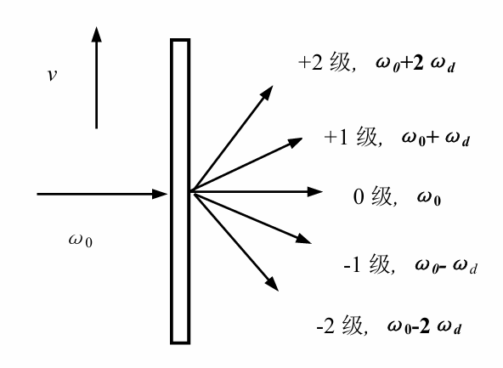
图3.1.3 移动光栅的多普勒频移
2. 光拍的获得与检测
光频率很高，为了在光频中检测出多普勒频移量，必须采用“拍”的方法，即要把已频移的和未频移的光束互相平行迭加，以形成光拍。由于拍频较低，容易测得，通过拍频即可检测出多普勒频移量。
本实验形成光拍的方法是采用两片完全相同的光栅平行紧贴，一片$B$静止，另一片$A$相对移动。激光通过双光栅后所形成的衍射光，即为两种以上光束的平行迭加。其形成的第$k$级衍射光波的多普勒频移如图4.2.1所示。
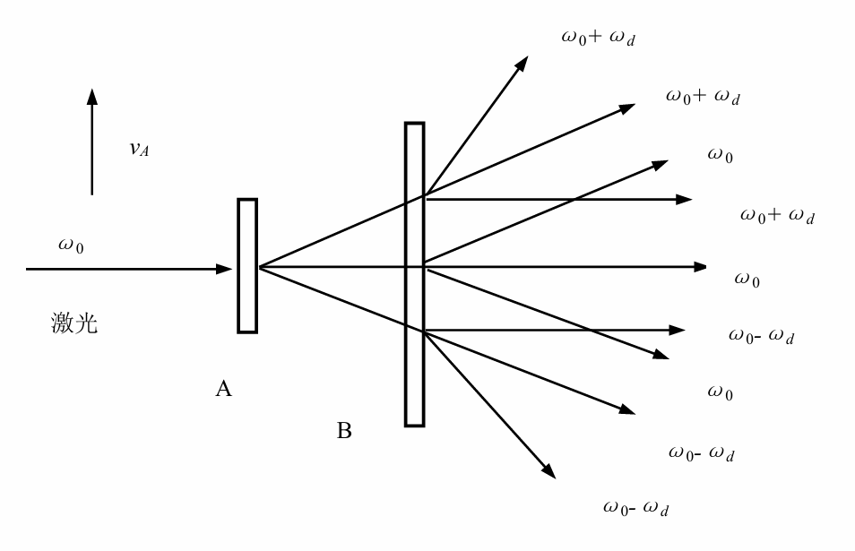
图4.2.1 $k$级衍射光波的多普勒频移量
故通过双光栅后出射的衍射光包含了两种以上不同频率而又平行的光束，由于双光栅紧贴，激光束具有一定宽度故该光束能平行迭加，这样直接而又简单地形成了光拍。当此光拍讯号进入光电检测器，由于检测器的平方律检波性质，其输出光电流可由下述关系求得：
光束1：
$E_{1}=E_{10}\cos\left(ω_{0}t+ϕ_{1}\right)$ 式3.2.1
光束2：
$E_{2}=E_{20}\cos\left[\left(ω_{0}+ω_{d}\right)t+ϕ_{2}\right]$ 式3.2.2
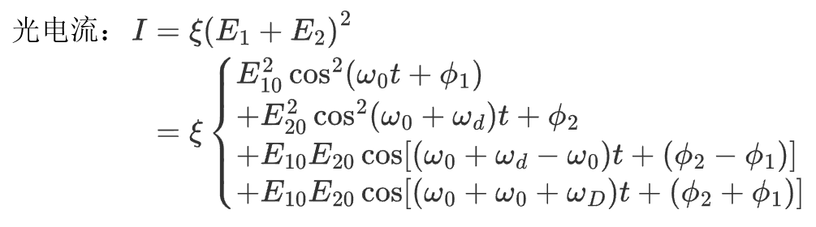 式3.2.3
因为光波的频率很高，不能为光电检测器反应，所以光电检测器只能反应上式中第三项拍频讯号：
$i_{s}=ξ\{E_{10}E_{20}\cos\left[ω_{d}t+\left(ϕ_{2}-ϕ_{1}\right)\right]\}$ 式3.2.4
光电检测器能测到的光拍讯号的频率为拍频
$F_{拍}=\frac{ω_{d}}{2π}=\frac{v_{A}}{d}=v_{A}n_{θ}$ 式3.2.5
其$n_{θ}=\frac{1}{d}$为光栅密度，本实验$n_{θ}=100条/mm$。
3. 微弱振动位移量的检测
从式3.2.5可知，$F_{拍}$与光频率$ω_{0}$无关，且当光栅密度$n_{θ}$为常数时，只正比于光栅移动速度$v_{A}$，如果把光栅黏在音叉上，则$v_{A}$时周期性变化的。所以光拍信号频率$F_{拍}$也是随时间而变化的。微弱振动的位移振幅为
$A=\frac{1}{2}\int_{0}^{\frac{T}{2}}{v\left(t\right)\text{d}}t=\frac{1}{2}\int_{0}^{\frac{T}{2}}{\frac{F_{拍}\left(t\right)}{n_{θ}}\text{d}}t=\frac{1}{2n_{θ}}\int_{0}^{\frac{T}{2}}{F_{拍}\left(t\right)\text{d}}t$ 式3.2.6
式中，$T$ 为音叉振动周期， 表示 时间内的拍频波的波形数。所以只要测得拍频波的波形数就可得到较弱振动的位移振幅。
波形数由完整波形数、波的首数、波的尾数三部分组成。根据示波器上显示计算为
$波形数=整数波形数+\frac{a}{l}+\frac{b}{l}$ 式3.2.7
式中，$a$、$b$ 分别为波群的首部和尾部的长度；$l$ 为一个完整波形的平均长度。
- 内容步骤
1. 几何光路调整：调节激光器固定架左右调节和上下调节使红色激光通过静光栅、动光栅让某一级衍射光正好落入光电池前的小孔内。
2. 音叉谐振调节：
先将“功率”旋钮置于$30mW$，调节频率至$508Hz$附近，然后微调频率，使音叉谐振。调节时可由耳朵试听，找出调节方向。如音叉谐振太强烈，将功率调小，使在示波器上看到的$T/2$内光拍的波数为$15$个左右。记录此时音叉振动频率、屏上完整波的个数、不足一个完整波形的首数及尾数值以及对应该处完整波形的振幅值。
3. 测出外力驱动音叉时的谐振曲线：固定音叉驱动功率，在音叉谐振点附近，小心调节频率，测出音叉的振动频率与对应的信号振幅大小，频率间隔例如可以取$0.1Hz$,选 $8$ 个点，分别测出对应的波的个数,由式3.2.6，计算出各自的振幅$A$。
4. 使音叉在谐振频率下振动，调节信号输出功率，相应地测算出每一信号输出功率作用下的音叉振动振幅，测出音叉功率和音叉振动振幅的关系。
- 数据处理
1. 音叉谐振频率 $f = 507.831 Hz$
2. 音叉在谐振点时作微弱振动的位移振幅$A = 190 μm$
3. 画出在一定功率驱动下，音叉的频率—振幅曲线
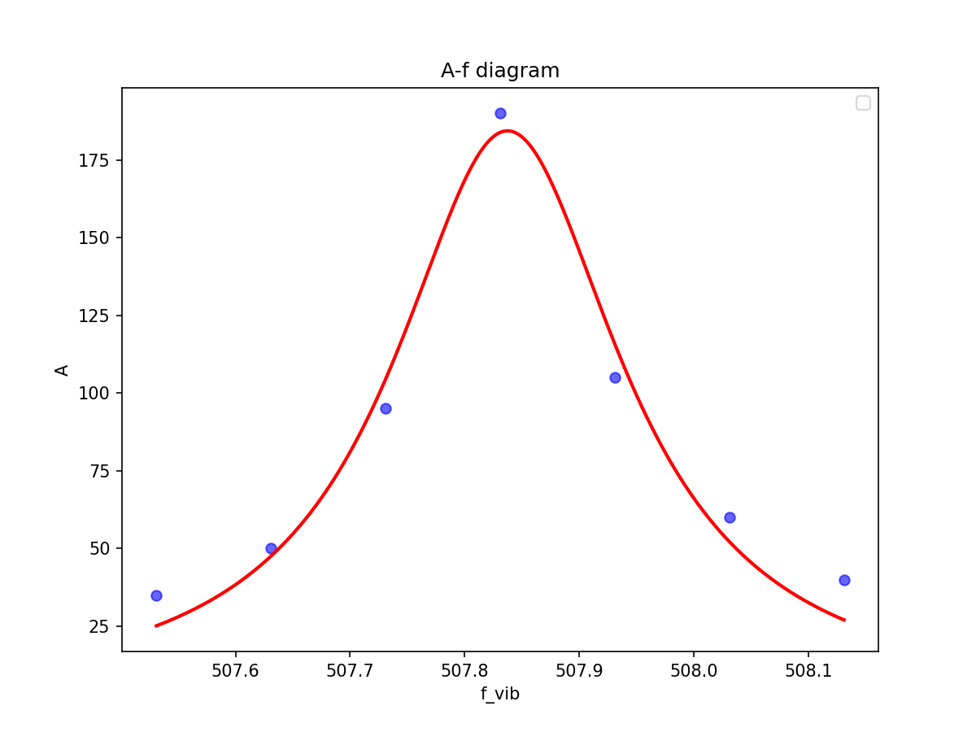
4. 画出在谐振频率下，音叉的功率—振幅曲线
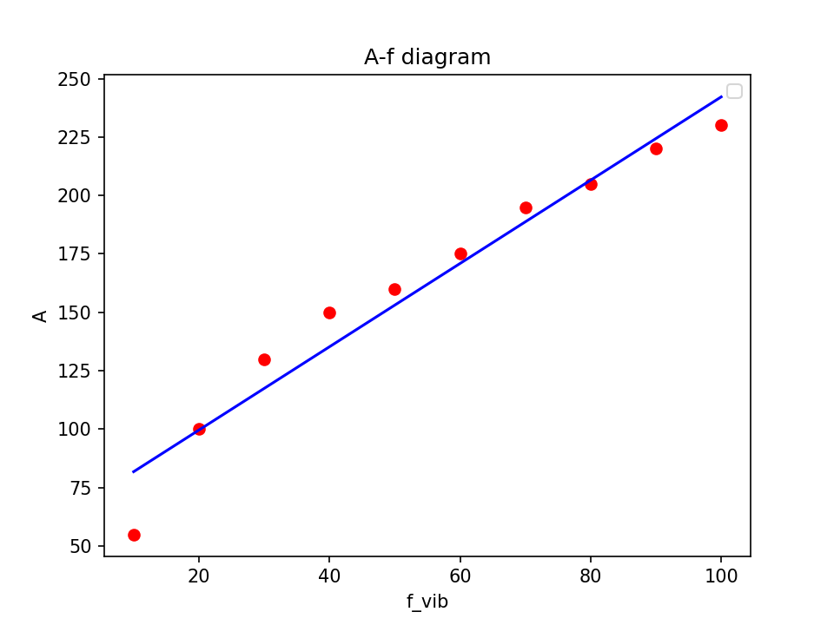
- 结论及分析
根据数据分析，得到以下结论：音叉的振幅在谐振频率（本实验为 $507.831 Hz$ ）时达到最高，在谐振频率两侧时逐渐减小；音叉的功率—振幅曲线在谐振频率下近似为一条直线。
附：原始数据

